2020年陕西省中考物理试卷
一、选择题（共10小题，每小题2分，计20分。每小题只有一个选项是符合题意的）
1．（2分）下列各种能源中，属于可再生能源的是（ ）
A．煤 B．石油 C．太阳能 D．天然气
2．（2分）下列关于声现象的说法正确的是（ ）
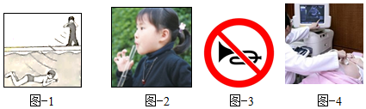
A．图1中人在水面下能听到岸上的说话声，表明声音的传播不需要介质
B．图2中改变试管内的水量可以改变吹气时声音的音调
C．图3中禁止鸣笛是在传播过程中减弱噪声
D．图4中B超诊断仪是利用次声波工作的
3．（2分）半导体的导电性能介于导体和绝缘体之间，有些半导体材料的导电性能受温度、光照、压力等影响而显著变化。下列不能用半导体材料制作的是（ ）
A．热敏电阻 B．光敏电阻 C．压敏电阻 D．高压输电线
4．（2分）关于生活中的热现象，下列说法正确的是（ ）
A．夏天超市里用冰块给食材保鲜利用了冰熔化吸热
B．水银体温计是利用玻璃热胀冷缩的性质制成的
C．夏天从冰箱里取出的饮料瓶外有小水珠出现是凝华现象
D．水沸腾时吸收热量，温度升高
5．（2分）小明用电视机在家里收看“空中课堂”。下列说法正确的是（ ）
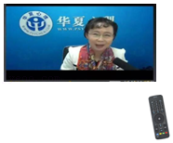
A．彩色电视机画面上的丰富色彩是由红、黄、蓝三种色光混合而成的
B．电视机遥控器利用红外线实现对电视机的控制
C．看电视时，小明佩戴的近视眼镜是凸透镜
D．小明看到电视屏幕上老师讲课的画面是因为光的反射
6．（2分）下列说法正确的是（ ）
A．同一物体温度越高，内部分子运动越剧烈
B．烧开水是通过做功改变了水的内能
C．原子核由质子和电子组成
D．跳水运动员在空中下落时动能转化为重力势能
7．（2分）戴口罩是防止新冠病毒传播的有效措施之一。如图所示，医用外科口罩由口罩体、鼻夹、口罩带组成，口罩体采用三层工艺制成。下列说法不正确的是（ ）
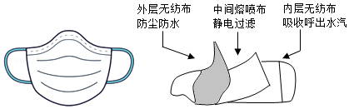
A．口罩体的长度约为175mm
B．一只医用外科口罩的质量约为50g
C．口罩体中带有静电的熔喷布具有吸引轻小物体的性质
D．佩戴口罩时，轻压鼻夹能使其与鼻梁贴合，说明力可以改变物体的形状
8．（2分）下列与汽车有关的说法正确的是（ ）
A．汽油机在做功冲程中把机械能转化为内能
B．司机和乘客系安全带，是为了防止惯性带来的危害
C．汽车在行驶中，汽油的热值不断减小
D．汽车两侧的后视镜是凹面镜，可以扩大视野
9．（2分）疫情期间，人们利用5G无人配送车实现了非接触安心送。如图为一辆在水平路面上匀速行驶的无人配送车，速度为10km/h。空载时质量为360kg，轮胎与路面的总接触面积为240cm²（g取10N/kg）。下列说法正确的是（ ）
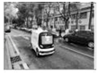
A．该车所受的牵引力和阻力是一对相互作用力
B．空载时该车对路面的压强为1.5×10⁴Pa
C．该车行驶2km需要12min
D．5G通信比4G所使用的电磁波在空气中的传播速度更大
10．（2分）如图1所示的电路，电源电压不变，R₀为定值电阻，R为滑动变阻器。闭合开关，滑片P从一端滑到另一端的过程中，电压表示数随滑动变阻器阻值变化的关系如图2所示。下列说法正确的是（ ）
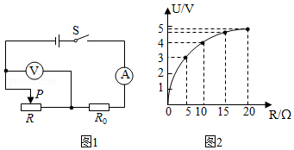
A．滑片从最左端向最右端滑动过程中，电流表示数变小
B．滑片滑动过程中，电压表与电流表示数之比不变
C．电源电压为6V
D．电路消耗的最大功率为3.6W
二、填空与作图题（共8小题，计22分）
11．（2分）一节干电池的电压是 V；家庭电路中电冰箱、电视机、电灯等用电器的连接方式是 联。
12．（3分）如图所示，工人使用橡胶锤铺设瓷砖。橡胶锤头有较大的横截面积，且橡胶具有较好的 性，能在压力一定时，通过增大受力面积来 压强。橡胶锤敲击到瓷砖后会向相反方向运动，说明力的作用是 的。
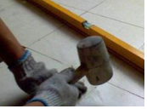
13．（2分）如图所示为某同学设计的冷热水混合淋浴器。图中水平连接部分管径较细，冷水流经此处时，流速大、压强 ，瓶中的热水在 的作用下上升，与冷水混合得到温水。
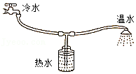
14．（3分）照相机镜头相当于一个凸透镜，凸透镜对光有 作用。拍照时，镜头与被拍摄对象之间的距离应大于 。某次小明去博物馆参观，想把石碑上的文字拍得更大些，可将照相机的镜头 （选填“远离”或”靠近”）石碑。
15．（4分）小明想知道消毒酒精的密度，用如图所示的家用电子秤、玻璃杯、注射器等进行测量：给玻璃杯中倒入适量酒精，测得玻璃杯和酒精的总质量为109.4g；用注射器从玻璃杯中抽取部分酒精，如图所示，其体积为 mL；剩余酒精和玻璃杯的总质量为92.2g。则酒精的密度为 g/cm³．测量结束整理器材时，小明发现电子秤显示的剩余酒精和玻璃杯的总质量减小为91.9g，其原因是酒精易 （填物态变化名称）。测量过程中闻到酒精的气味表明分子在不停地 。
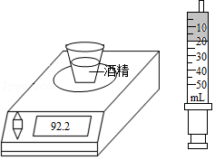
16．（4分）某小区正在进行改造施工。工人用如图所示的滑轮组将750N的沙子匀速提升了10m，用时100s。若工人所用的拉力为400N，则拉力的功率为 W，滑轮组的机械效率为 。使用该滑轮组既能 又能改变力的方向。使用滑轮组 （选填“能”或“不能”）省功。
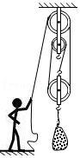
17．（2分）如图，画出灯笼所受重力的示意图。
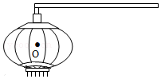
18．（2分）如图，将灯泡及开关正确连入家庭电路。
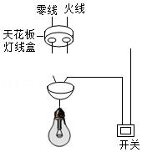
三、实验与探究题（共4小题，计22分）
19．（4分）按要求填空。
（1）如图﹣1，要使杠杆在水平位置平衡，应将平衡螺母向 调。
（2）如图﹣2，用蜡烛B找到并确定蜡烛A的像的位置后，在像的位置竖直放一张白卡片，不能从白卡片上直接观察到蜡烛A的像表明平面镜所成的像是 像。
（3）如图﹣3是探究不同物质吸热升温现象的实验装置。将质量和初温都相同的a、b两种液体，分别装入鸳鸯锅左右两侧锅体中（中间隔挡加装了隔热层），用电磁炉加热。该装置可以较好地控制a、b两种液体在相同加热时间内 相同。加热时，若a液体升温较快，则表明 （选填“a”或“b”）液体吸热本领较强，比热容较大。
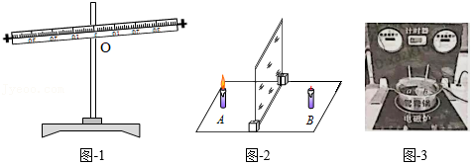
20．（4分）如图﹣1是小明测量未知电阻R₁阻值的实物图。
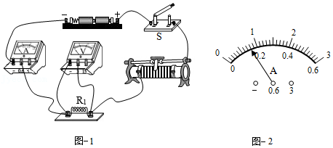
（1）闭合开关前，滑动变阻器的滑片应滑到最 （选填“左”或“右”）端。
（2）某次实验中，移动滑片使电压表示数为2.0V，此时电流表的指针位置如图﹣2所示，则电流表的示数为 A，本次测得R₁的阻值为 Ω。
（3）现有另一个未知电阻R₂（阻值约为400Ω），若仅将图﹣1中的R₁替换为R₂，其它器材和电路连接不变，则不能测出R₂的值，其原因是实验中 表无法读数。
21．（7分）为探究影响滑动摩擦力大小的因素，实验小组的同学用如图1所示的装置和器材进行实验。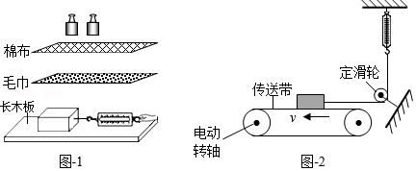
（1）将木块平放在水平长木板上，用弹簧测力计沿 方向拉动，使其做 运动，此时弹簧测力计示数等于木块所受滑动摩擦力的大小。
（2）在木块上加放砝码，是为了探究滑动摩擦力大小与 的关系；在长木板上铺上棉布或毛巾，是为了探究滑动摩擦力大小与接触面 的关系。
（3）实验中，大家发现弹簧测力计示数很难稳定，于是设计了如图﹣2所示的装置来进行实验。水平传送带的速度可以调节，定滑轮摩擦忽略不计。
①启动传送带，当弹簧测力计的示数稳定后，木块相对于地面 ，此时弹簧测力计示数等于木块所受滑动摩擦力的大小，木块所受滑动摩擦力的方向沿水平向 。
②某次实验中，当弹簧测力计的示数稳定后，改变传送带的速度大小，大家发现弹簧测力计的示数没有改变，说明木块所受滑动摩擦力的大小与传送带的速度大小 。
22．（7分）如图是科技小组的同学利用电磁转换的知识制作的“电能无线传输”装置的示意图。图中送电线圈利用电流产生磁场，受电线圈利用磁场产生电流。受电线圈正对并靠近送电线圈可以产生电流，使灯泡发光，实现电能的无线传输。
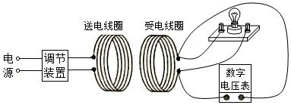
（1）送电线圈是利用电流的 效应工作的，与受电线圈产生电流的原理相同的是 （选填“电动机”或“发电机”）。
（2）受电线圈中电流大小可以通过灯泡 来反映。
（3）在图中的电源、调节装置和送电线圈不改变的情况下，该小组同学想探究影响受电线圈两端电压大小的因素，猜想它可能与受电线圈的匝数、直径及两线圈之间的距离有关。通过查阅资料，他们了解到了受电线圈两端电压与线圈匝数的关系。接着，他们用相同规格的漆包线绕制了多个匝数相同、直径不同的线圈，对其余两个猜想进行探究。实验数据如表：
（送电线圈直径为70.0mm）
实验次数 | 受电线圈的直径D/mm | 两线圈之间的距离d/mm | 受电线圈两端的电压U/V
1 | 70.0 | 22.0 | 8.6
2 | 70.0 | 11.0 | 14.1
3 | 70.0 | 5.5 | 20.5
4 | 145.0 | 5.5 | 10.3
5 | 105.0 | 5.5 | 16.9
6 | 45.0 | 5.5 | 13.9
7 | 32.0 | 5.5 | 5.4
①分析 三次实验数据可初步得出结论：在受电线圈的直径和匝数相同时，两线圈之间的距离越小，受电线圈两端的电压越大。
②分析3、4、5、6、7五次实验数据可初步得出结论：在两线圈之间的距离和受电线圈的匝数相同的情况下，受电线圈直径增大时，其两端电压 。
（4）通过实验，小组同学发现电能无线传输存在传输距离 的缺点。尽管如此，电能无线传输技术仍然有着广阔的应用前景，如部分手机和电动牙刷的无线充电装置已经采用了该技术。
四、综合题（共2小题，计16分）
23．（7分）海洋科学钻探船被称为海洋科学领域的“航空母舰”。如图所示为一艘满载时排水量为5×10⁴t的海洋科学钻探船。甲板上装有很高的钻塔，可以安装并控制钻杆进行拉升作业，使钻头和钻杆最深可在4000m深的海底向下钻取岩芯进行研究。（ρ_{海水}＝1.03×10³kg/m³，g取10N/kg）。
（1）该钻探船满载时受到海水的浮力是多少？
（2）满载时，该钻探船从海水密度较小的海域驶入密度较大的海域，钻探船排开海水的体积 （选填“变大”“变小”或“不变”）。
（3）钻头在4000m深的海底处受到海水的压强是多少？
（4）该钻探船以36km/h的速度匀速航行时，动力推进系统的输出功率为4×10⁷W，则船受到的牵引力是多少？
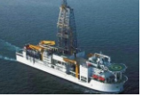
24．（9分）小明将废旧电热器上规格为“220V 968W”的完好电热丝R₀拆下，用于科技小组制作电烘箱，设计电路如图1所示。经过多次试验，当选用的电阻R₁的阻值为5Ω时，刚好满足箱体内烘干功率要求。（不考虑温度对电阻的影响）
（1）电热丝R₀的阻值是多少？
（2）整个电路工作时的电流是多少？整个电路工作1h产生的热量是多少？
（3）图1电路工作时存在着电能没有被充分利用的不足。在保证箱体内烘功率及R₀不变的情况下，请你针对电路中的不足进行改进，在图2中将改进的电路图补充完整，并在图中标出相关电阻的阻值（此问不要求写出计算过程）
